ЗАДАНИЯ II ТУРА

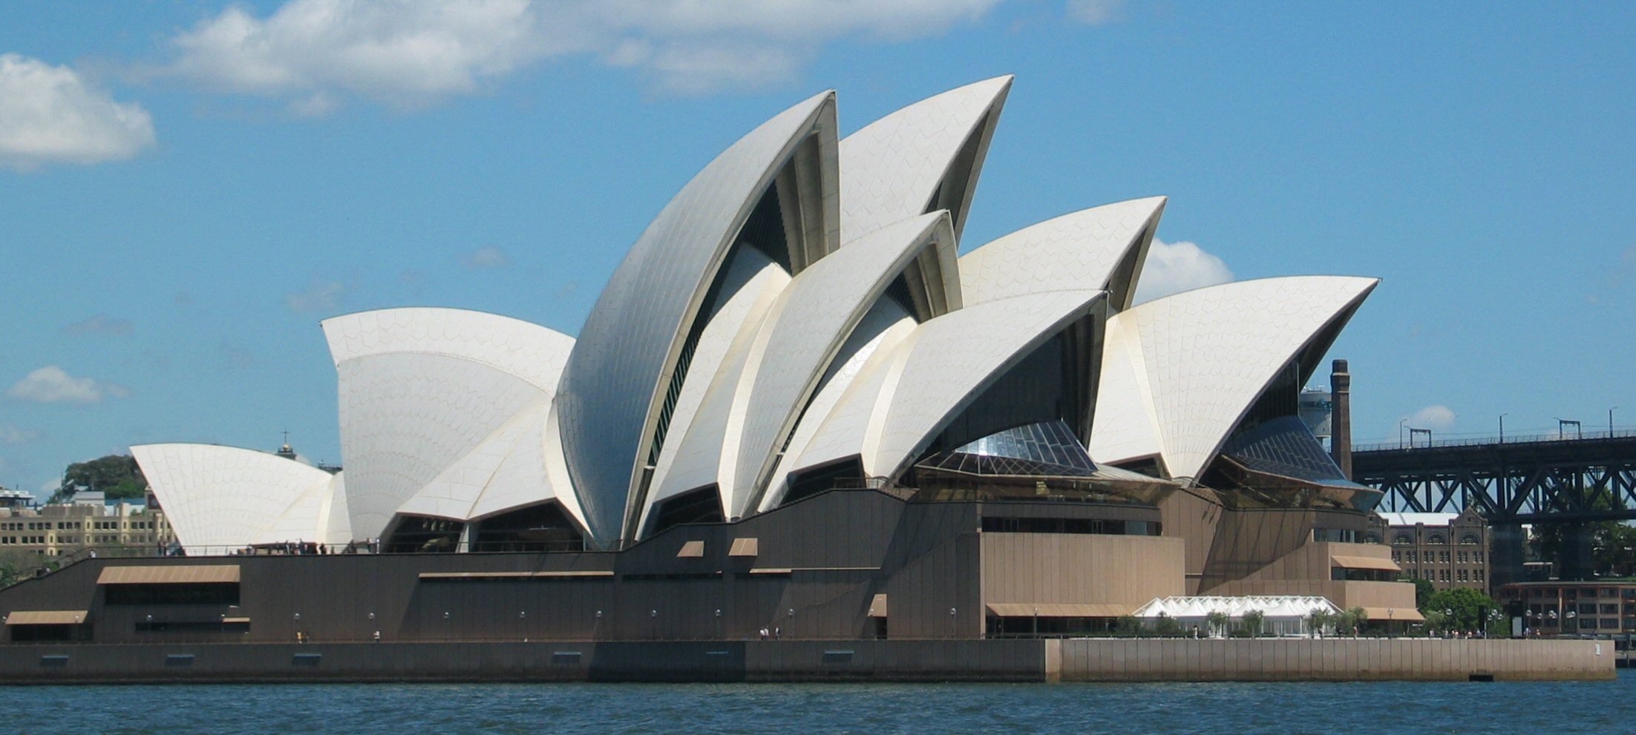
- Назовите достопримечательность на фотографии. В какой стране и каком городе она находится? Чем знаменита?

- Это государство расположено в юго-западной части Тихого океана, занимает два крупных острова (Остров Северный и Остров Южный) и большое количество (приблизительно 700) прилегающих более мелких островов. Население его составляет около 4 377 000 человек (на 2010 год). Государство построено на принципах конституционной монархии и парламентской демократии и входит в число развитых стран мира.

- Это - британский композитор, дирижёр и пианист. Международную известность ему принесли «Вариации на тему Фрэнка Бриджа», написанные им в 1937 году и посвященные первому учителю композитора.

